Klasa VI czwartek 26.03.2020 r.
Temat: Porównywanie liczb całkowitych
Przeanalizuj s. 163 podręcznika, przeczytaj s. 164-165, w zeszycie przedmiotowym przepisz pod tematem poniższą notatkę (to, co w ramkach i na zielono).
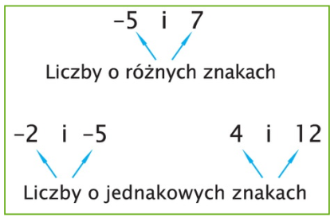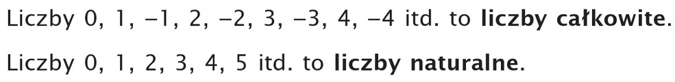
Przerysuj oś liczbową znajdującą się na dole strony 164.
LICZBY PRZECIWNE to liczby, które różnią się tylko znakiem, np. 3 i -3; -0,5 i 0,5; $\frac{3}{4}$ i $-\frac{3}{4}$
Wartość bezwzględna liczby (moduł) oznacza jej odległość od zera na osi liczbowej.
Przykłady: |7|=7 (wartość bezwzględna liczby 7 wynosi 7)
|-7|=7 (wartość bezwzględna liczby -7 wynosi 7)
Zauważ, że obie liczby mają taką samą odległość od zera na osi liczbowej
(tzn. leżą na osi liczbowej po różnych stronach w równej odległości od zera).
Z dwóch liczb ujemnych ta jest większa, która leży na osi liczbowej bliżej zera,
np. -3 < -1, -2 > -8 (pomyśl, kiedy jest cieplej)
Zapisz w zeszycie rozwiązania zadań 1, 2, 4 ze str. 166 podręcznika, sprawdź odpowiedzi
(są z tyłu podręcznika).
Wskazówki do zadań:
z. 1 Ustal, co jest odcinkiem jednostkowym (oblicz różnicę między dwoma liczbami, podziel ją przez liczbę równych odcinków leżących pomiędzy nimi)
Pamiętaj, że -9,5 = -9,50
z. 2 i z. 4 Zamień ułamki zwykłe na dziesiętne.
Zadanie
Uzupełnij zeszyt ćwiczeń str. 76-77. Powodzenia!
Klasa VI piątek 27.03.2020 r.
Temat: Porównywanie liczb całkowitych – c.d.

Przepisz poniższą notatkę wraz z rysunkiem, albo wydrukuj i wklej do zeszytu; zapamiętaj.
LICZBY WYMIERNE to liczby, które można przedstawić w postaci ułamka,
czyli $\frac{l}{m}$, gdzie m$≠0$ (pamiętaj, że mianownik nie może być zerem, ponieważ dzielenie przez zero jest niewykonalne).
Liczbami wymiernymi są wszystkie:
- liczby naturalne (0, 1, 2, …), np. 5 = $\frac{5}{1}$, 0 = $\frac{0}{6}$
- liczby całkowite (0, 1, -1, 2, -2, …), np. -3 = - $\frac{3}{1}$
- wszystkie ułamki zwykłe, np. - $\frac{3}{4}= \frac{-3}{4} ; 5\frac{2}{7}$= $\frac{37}{7}$
- ułamki dziesiętne, np. 0,3 = $\frac{3}{10}$; 4,02 = 4 $\frac{2}{100}$= $\frac{402}{100}$
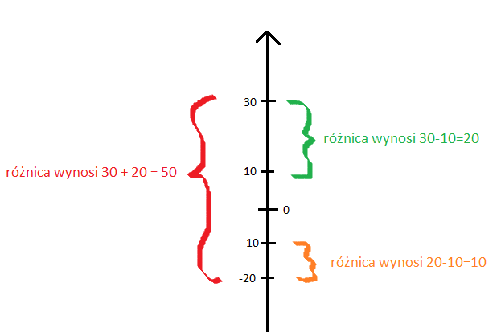
Liczby dodatnie są większe od zera.
Liczby ujemne są mniejsze od zera.
Liczby nieujemne – to zero i liczby większe od zera.
Liczby niedodatnie – to zero i liczby mniejsze od zera.
Pamiętaj, że zero nie jest ani liczbą dodatnią, ani ujemną.
Zapisz w zeszycie przedmiotowym pod notatką rozwiązania zadań 3, 5, 6 ze str. 166-167 podręcznika, sprawdź odpowiedzi (są z tyłu podręcznika).

Zadanie
Uzupełnij zeszyt ćwiczeń str. 78-79.
Powodzenia!

Uwaga: Więcej informacji i ćwiczenia interaktywne z automatycznym sprawdzaniem wyników znajdziesz wpisując w wyszukiwarce: epodręczniki liczby ujemne – wyświetlą się Wam propozycje tematów do pracy online .
Przykłady także na stronie http://www.matzoo.pl/
!!! Pamiętajcie jednak o rozważnym korzystaniu z komputera, tabletu i telefonu.

